Vargrapport Tdnr: 181428

Den varg jag såg idag vid Frötjärn stod på den lilla väg som går i nord/sydlig riktning. Djuret vek ner mot sjön och försvann i tätningen. Jag uppfattade färgen till att vara ljus med gulaktig toning på framkroppen

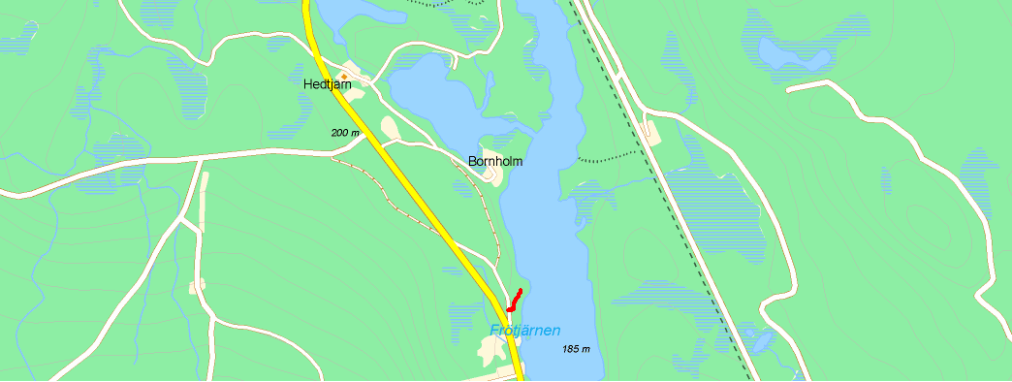

Med Vänliga hälsningar

Johan

